**РОССИЙСКИЙ УНИВЕРСИТЕТ ДРУЖБЫ НАРОДОВ**

**Факультет физико-математических и естественных наук**

**Кафедра теории вероятностей и кибербезопасности**

**ОТЧЁТ**

**ПО ЛАБОРАТОРНОЙ РАБОТЕ №4**

*дисциплина: Сетевые технологии*

Студент: Чигладзе Майя Владиславовна

Студ. билет № 1132239399

Группа: НПИбд-02-23

**МОСКВА**

2025 г.

# Цель работы

# Целью данной работы является приобретение практических навыков по установке и базовому конфигурированию HTTP-сервера Apache

**Выполнение работы**

**4.4.1. Установка HTTP-сервера**

1. Загрузила вашу операционную систему и перейдите в рабочий каталог с проектом

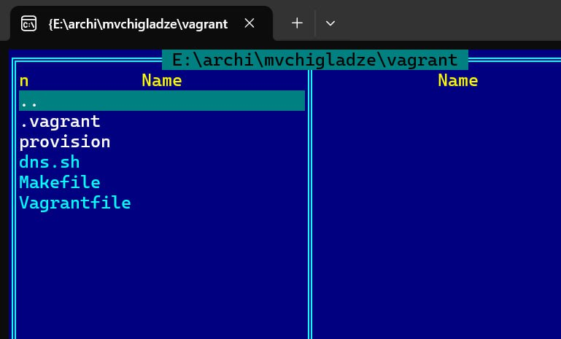

**Рис. 1.1**. Перешла в рабочий каталог

2. Запустите виртуальную машину server:

make server-up

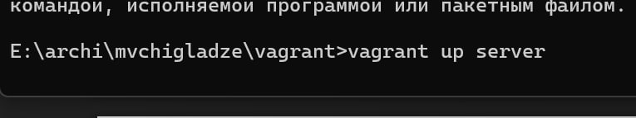

**Рис. 1.2**. Виртуальная машина сервер

1. На виртуальной машине server войдите под вашим пользователем и откройте терминал. Перейдите в режим суперпользователя.

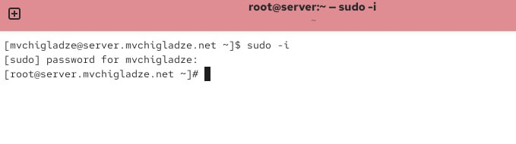

**Рис. 1.3**. В режим суперпользователя

1. Установите из репозитория стандартный веб-сервер (HTTP-сервер и утилиты httpd, криптоутилиты и пр.)

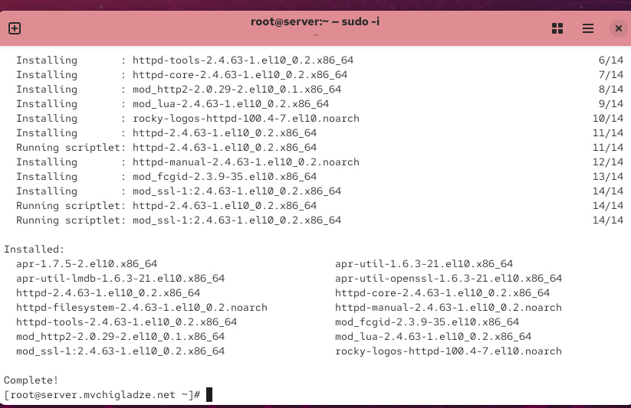

**Рис. 1.4**.Установите репозиторий веб-сервера

**4.4.2. Установка HTTP-сервера**

1. Просмотрите и прокомментируйте в отчёте содержание конфигурационных файлов в каталогах /etc/httpd/conf и /etc/httpd/conf.d.

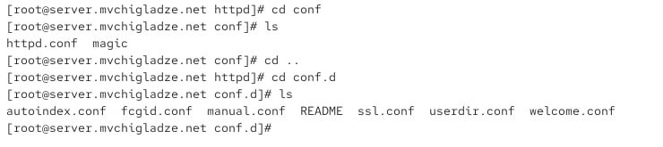

**Рис. 2.1**. Содержание конфигурационных файлов

В каталоге /etc/httpd/conf находятся основные конфигурационные файлы веб-сервера Apache: httpd.conf(главный файл конфигурации) и magic (таблица для определения типов файлов).

Каталог /etc/httpd/conf.d содержит дополнительные модули конфигурации, подключаемые автоматически. Среди них:

autoindex.conf — управление показом содержимого каталогов;

fcgid.conf — поддержка FastCGI;

manual.conf — доступ к документации;

ssl.conf — параметры HTTPS;

userdir.conf — доступ пользователей к собственным web-директориям;

welcome.conf — приветственная страница Apache;

README — справка по работе с конфигурационными файлами.

1. Внесите изменения в настройки межсетевого экрана узла server, разрешив работу

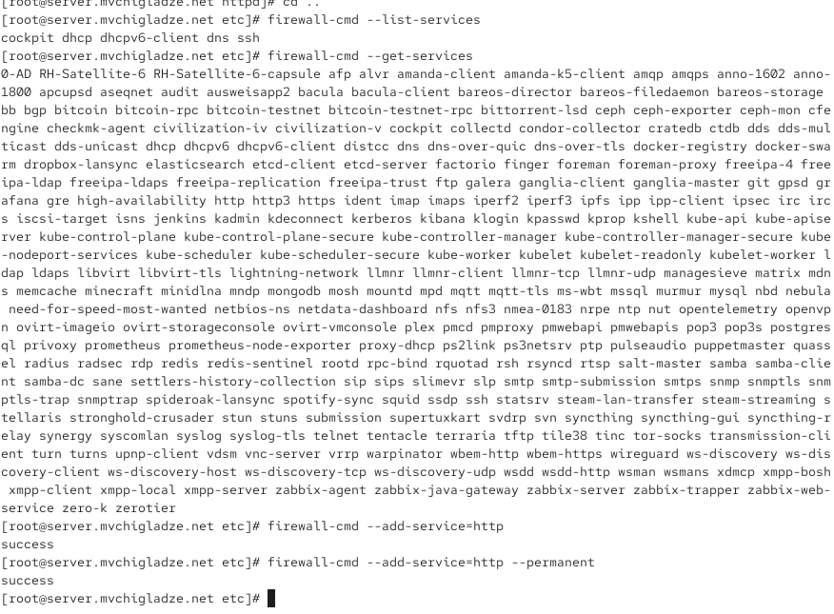

**Рис. 2.2**. Внесла изменения в настройки межсетевого экрана

1. В дополнительном терминале запустите в режиме реального времени расширенный лог системных сообщений, чтобы проверить корректность работы системы

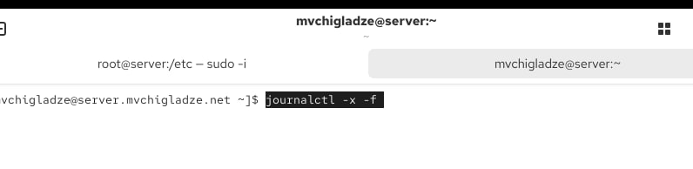

**Рис. 2.3**. В дополнительном терминале запустила расширенный лог сообщений

1. В первом терминале активируйте и запустите HTTP-сервер

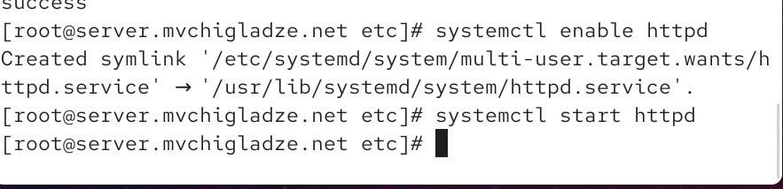

**Рис. 2.4**. В первом терминале активировала сервер

**4.4.3. Анализ работы HTTP-сервера**

1. Запустите виртуальную машину client:

make client-up

1. На виртуальной машине server просмотрите лог ошибок работы веб-сервера

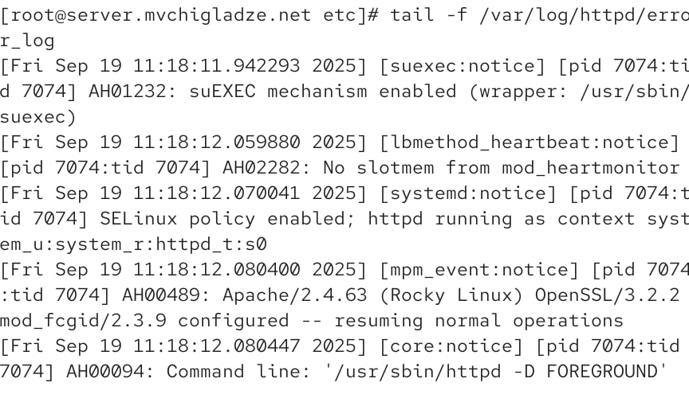

**Рис. 3.2**. На виртуальной маишне посмотрела лог сообщений

1. На виртуальной машине server запустите мониторинг доступа к веб-серверу

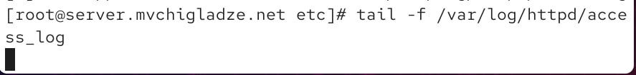

**Рис. 3.3**. Запустила мониторинг доступа к веб-сервису

**4.4.4. Настройка виртуального хостинга для HTTP-сервера**

1. Остановите работу DNS-сервера для внесения изменений в файлы описания DNS-зон: systemctl stop named



**Рис. 4.1**. Остановила работу сервера для внесения изменений

2. Добавьте запись для HTTP-сервера в конце файла прямой DNS-зоны

/var/named/master/fz/user.net

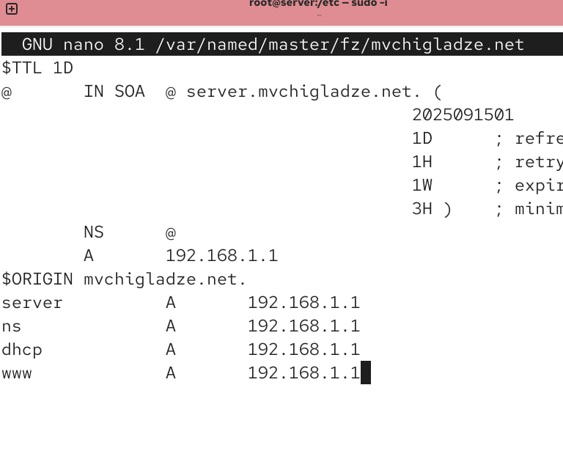

**Рис. 4.2**. Добавила запись для сервера

3. Перезапустите DNS-сервер:

systemctl start named

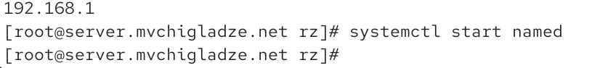

**Рис. 4.3**. Перезапустила ДНС-сервер

4. В каталоге /etc/httpd/conf.d создайте файлы server.user.net.conf и

www.user.net.conf (вместо user укажите свой логин)

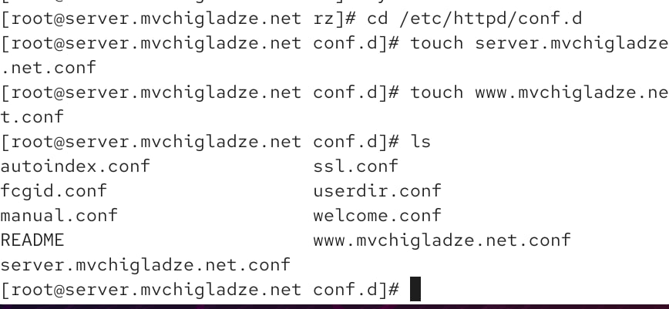

**Рис. 4.4**. В каталоге создала файл

1. Откройте на редактирование файл server.user.net.conf и внесите следующее содержание

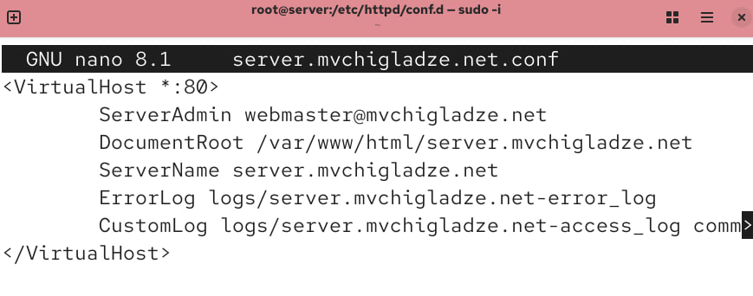

**Рис. 4.5**. Открыла файл на редактирование и внесла изменения

1. Откройте на редактирование файл www.user.net.conf и внесите следующее содержание

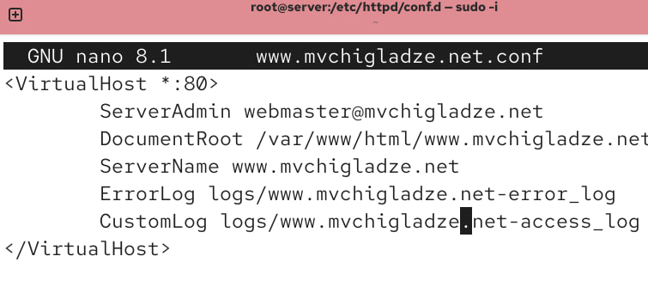

**Рис. 4.6**. Открыла файл на редактирование и внесла содеражние

1. Перейдите в каталог /var/www/html, в котором должны находиться файлы с содержимым (контентом) веб-серверов, и создайте тестовые страницы для виртуальных веб-серверов server.user.net и [www.user.net.](http://www.user.net.)

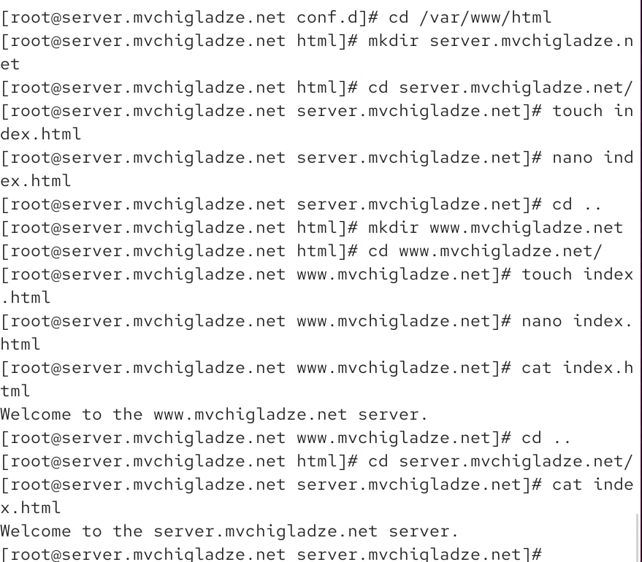

**Рис. 4.7**. Перешла в каталог и создала тестовые страницы

8. Скорректируйте права доступа в каталог с веб-контентом:

chown -R apache:apache /var/www

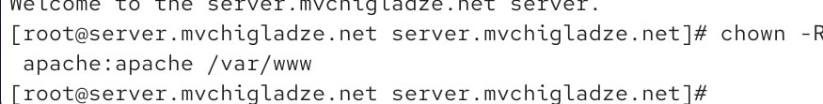

**Рис. 4.8**. Скорректировала права доступа

1. Восстановите контекст безопасности в SELinux

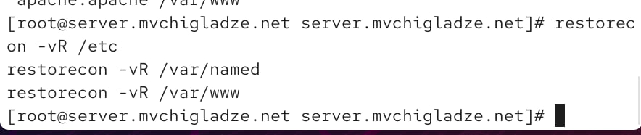

**Рис. 4.9**. Восстановила контекст безопасности

10. Перезапустите HTTP-сервер:

systemctl restart httpd

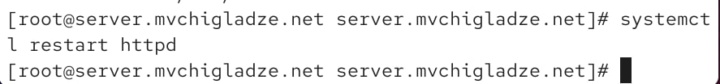

**Рис. 4.10**. Перезапустила ХТТП-сервер

1. На виртуальной машине client убедитесь в корректном доступе к веб-серверу по адресам server.user.net и www.user.net (вместо user укажите свой логин) в адресной строке веб-браузера.

**4.4.5. Внесение изменений в настройки внутреннего окружения виртуальной машины**

1. На виртуальной машине server перейдите в каталог для внесения изменений

в настройки внутреннего окружения /vagrant/provision/server/, создайте в нём

каталог http, в который поместите в соответствующие подкаталоги конфигурационные файлы HTTP-сервера

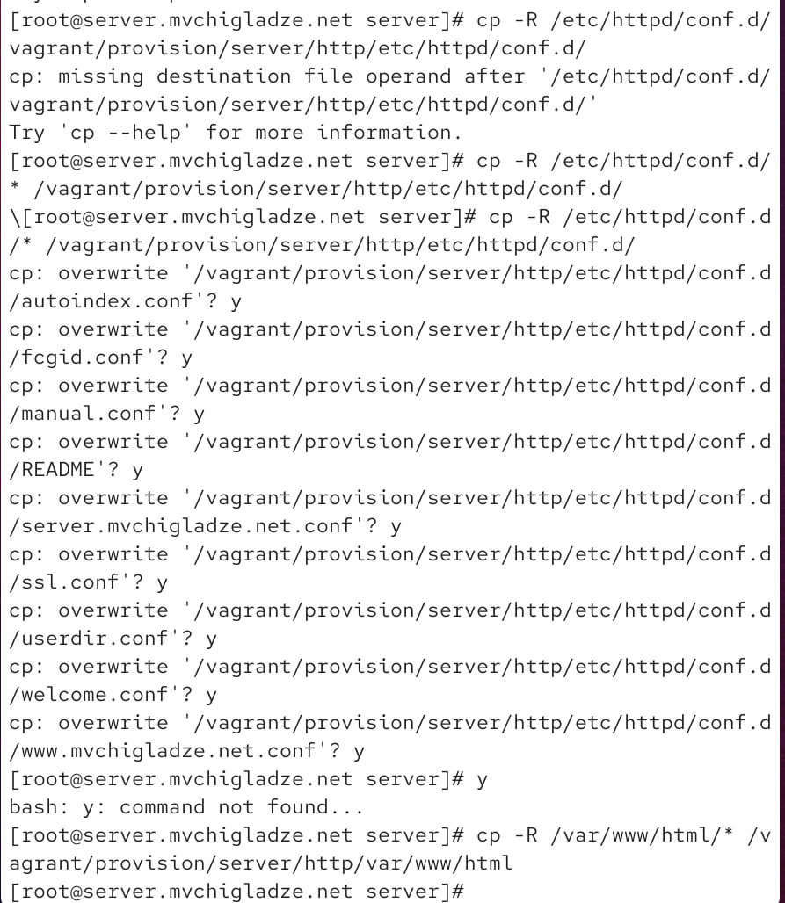

**Рис. 5.1**. Создала каталог для внесения изменений

1. Замените конфигурационные файлы DNS-сервера

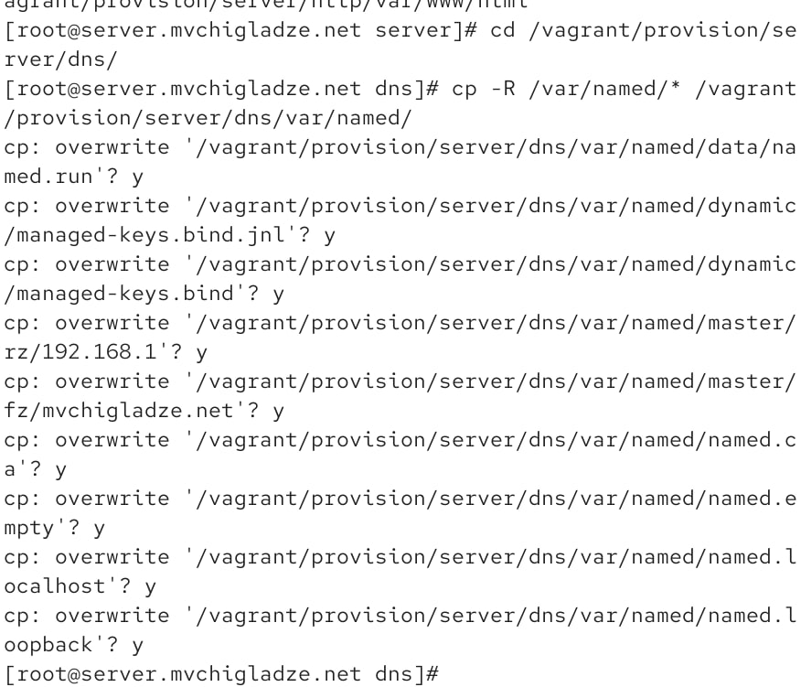

**Рис. 5.2**. Заменила конфигуарционные файлы

1. В каталоге /vagrant/provision/server создайте исполняемый файл http.sh

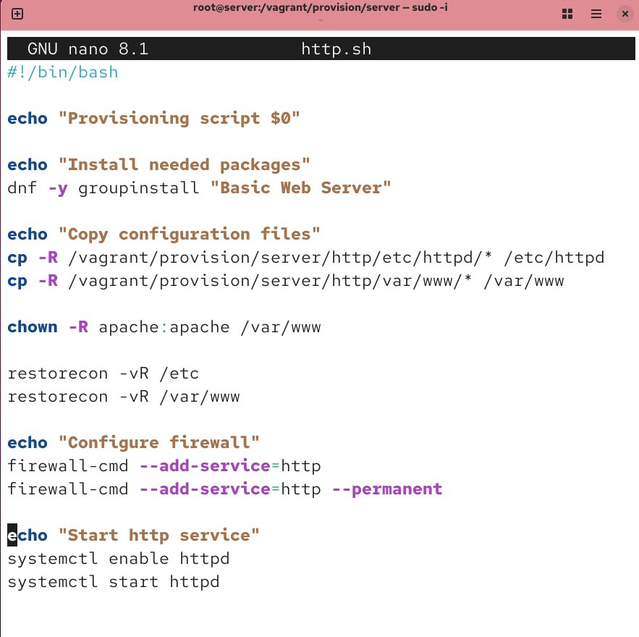

**Рис. 5.3**. Создала исполняемый файл

1. Для отработки созданного скрипта во время загрузки виртуальных машин в конфигурационном файле Vagrantfile необходимо добавить в конфигурации сервера следующую запись

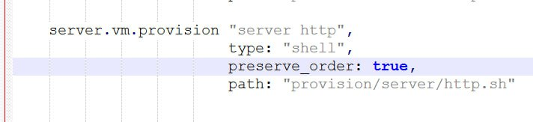

**Рис. 5.4**. Добавила в файл конфигурации запись

**Вывод:**

В ходе выполнения лабораторной работы были приобретены практические навыки по установке и базовому конфигурированию HTTP-сервера Apache.

**Ответы на контрольные вопросы:**

1. Через какой порт по умолчанию работает Apache?

По умолчанию Apache работает через порт 80 для HTTP.

Если используется защищённое соединение (HTTPS), то применяется порт 443.

2. Под каким пользователем запускается Apache и к какой группе относится этот пользователь?

Зависит от ОС и дистрибутива Linux:

В Debian/Ubuntu: пользователь www-data, группа www-data.

В CentOS/RHEL/Fedora: пользователь apache, группа apache.

Это делается из соображений безопасности: сервер не запускается от root, а использует отдельного системного пользователя с ограниченными правами.

3. Где располагаются лог-файлы веб-сервера? Что можно по ним отслеживать?

По умолчанию в Linux логи Apache находятся в директории:

/var/log/apache2/ (Debian/Ubuntu).

/var/log/httpd/ (CentOS/RHEL).

Основные файлы логов:

access.log — журнал всех запросов к серверу (можно отслеживать посещаемость, IP-адреса клиентов, страницы, время отклика).

error.log — журнал ошибок (ошибки конфигурации, сбои модулей, недоступные файлы и т.д.).

4. Где по умолчанию содержится контент веб-серверов?

В Linux:

/var/www/html/ — основной каталог для размещения веб-страниц (index.html и другие).

В Windows (при установке Apache вручную): путь указывается при установке, обычно что-то вроде C:\Apache24\htdocs\.

5. Каким образом реализуется виртуальный хостинг? Что он даёт?

Виртуальный хостинг позволяет запускать несколько сайтов на одном сервере.

Реализуется с помощью настройки директивы <VirtualHost> в конфигурационных файлах Apache. Виртуальный хост может быть:

По имени (Name-based): несколько сайтов с разными доменными именами, но на одном IP-адресе (наиболее распространённый вариант).

По IP-адресу (IP-based): каждому сайту выделяется отдельный IP.

По порту (Port-based): сайты обслуживаются на разных портах (например, 80 и 8080).

Что даёт:

возможность размещать несколько сайтов на одном сервере;

экономию ресурсов (один сервер обслуживает разные домены);

гибкость в управлении и настройке.